Отчет за неделю с 06.05. по 08.05.2020 г.
Подготовительная группа «Ромашка».
Среда - 06.05.2020 г.
Развитие речи: «День Победы» (Т. Белозёров)
Майский праздник –
День Победы
Отмечает вся страна.
Надевают наши деды
Боевые ордена.
Их с утра зовёт дорога
На торжественный парад.
И задумчиво с порога
Вслед им бабушки глядят.
Цель: Познакомить детей с новым стихотворением. Учить его наизусть. Развивать, память, интонационную выразительность речи. Грамота. Учить детей выделять звуки в слове, находить их место в слове, называть мягкие и твёрдые согласные.
Лепка «Пограничник»
Цели: Обобщить знания о службе пограничников. Закреплять умение лепить человека, передавать характерные черты образа. Упражнять в применении разнообразных технических приемов: лепить из целого куска, сглаживать, оттягивать и т. д. Учить устанавливать фигуры на подставке. Воспитывать уважение к профессии военных.
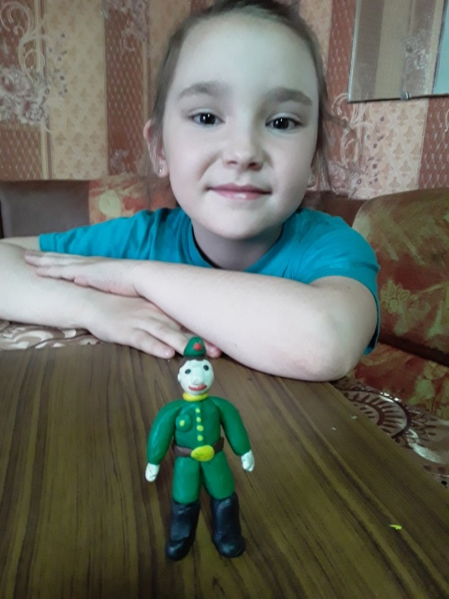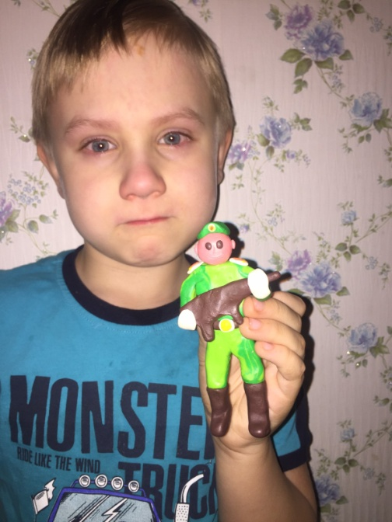
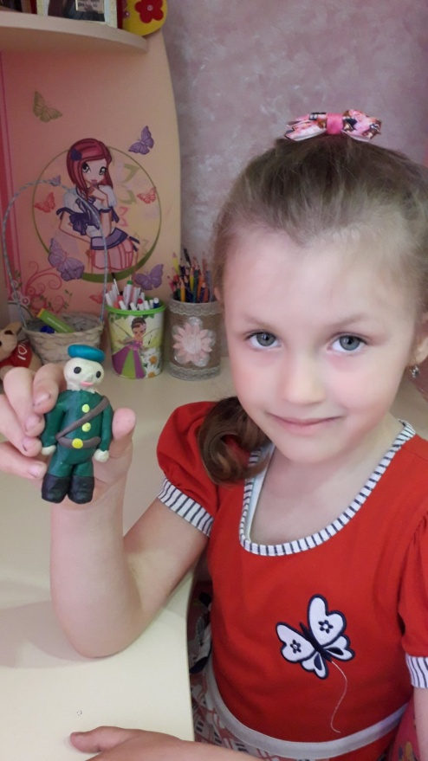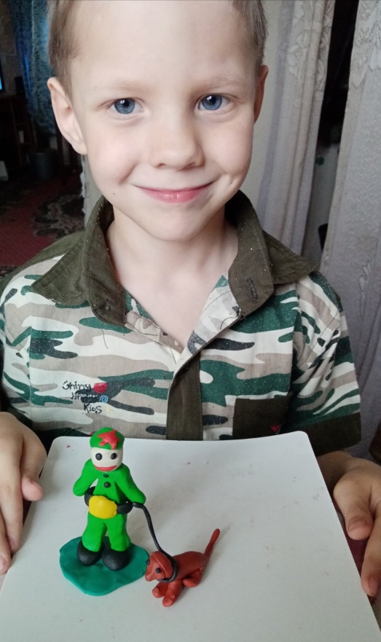
Четверг - 07.05.2020 г.
ФЭМП: Занимаемся на сайте https://uchi.ru/teachers/stats/main
Выполняем задания от воспитателя.
Работаем в рабочих тетрадях по математике.
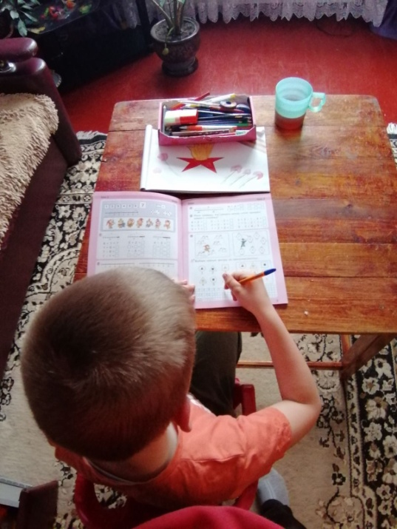

Тема: «Вечный огонь»
Цель: Воспитание патриотических чувств.
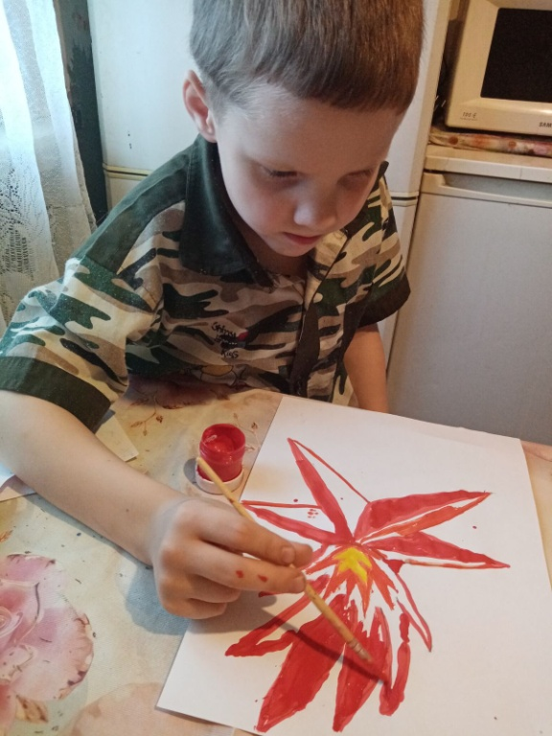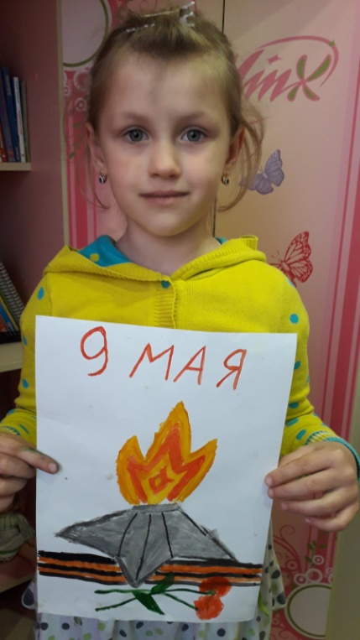
Среда - 08.05.2020 г.

Конструирование из бумаги: «Символ мира» конструирование из бумаги в подготовительной группе
Цель: воспитывать патриотические чувства с помощью конструирования.

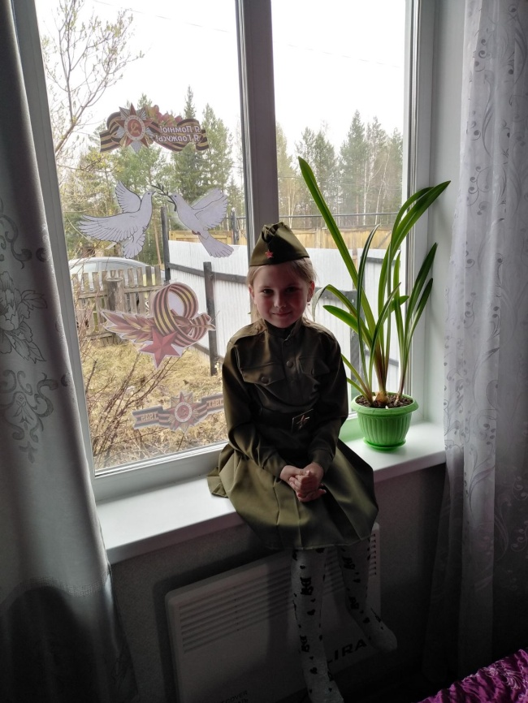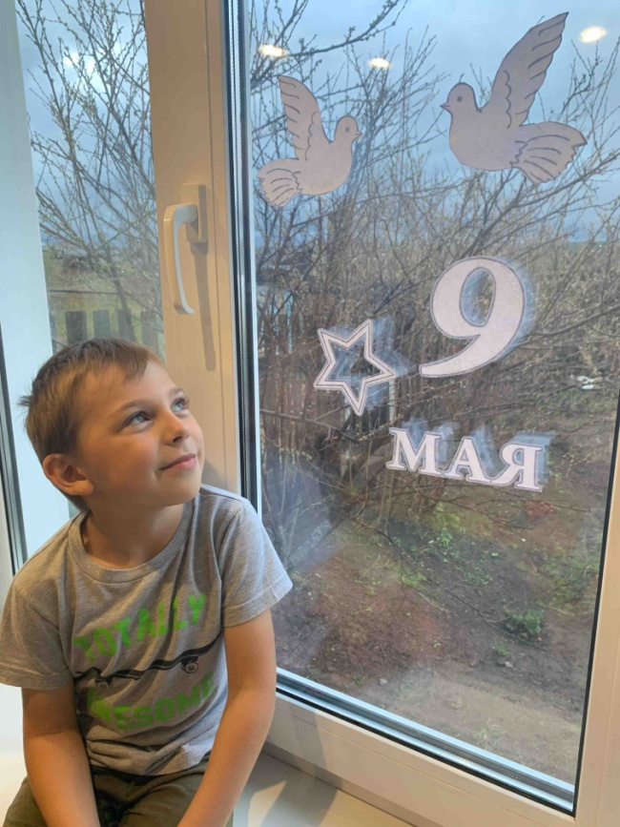

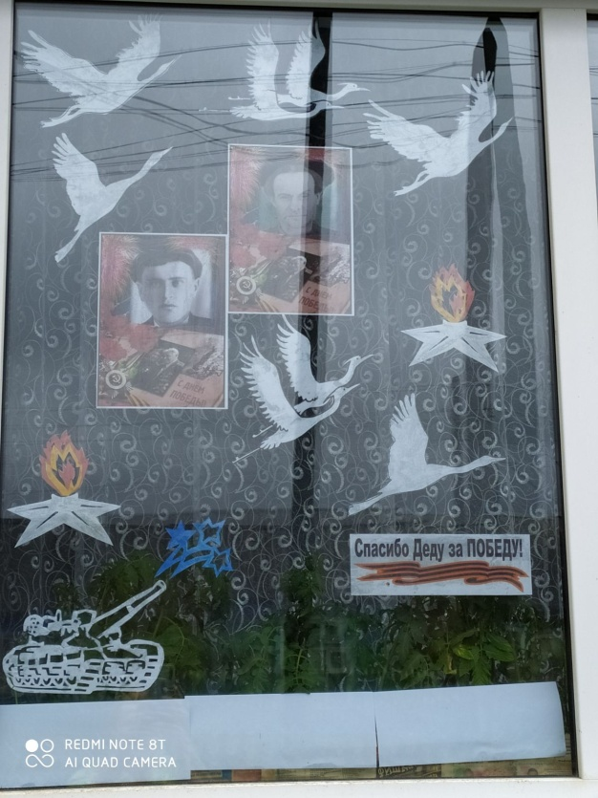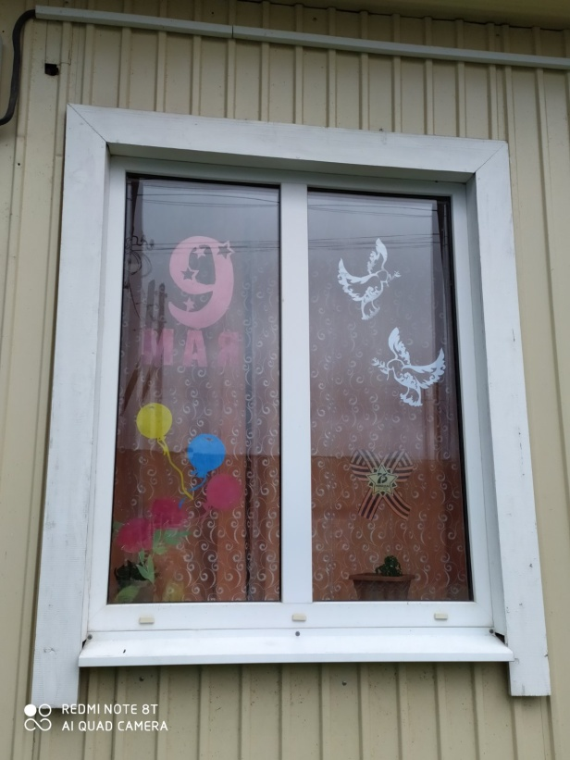
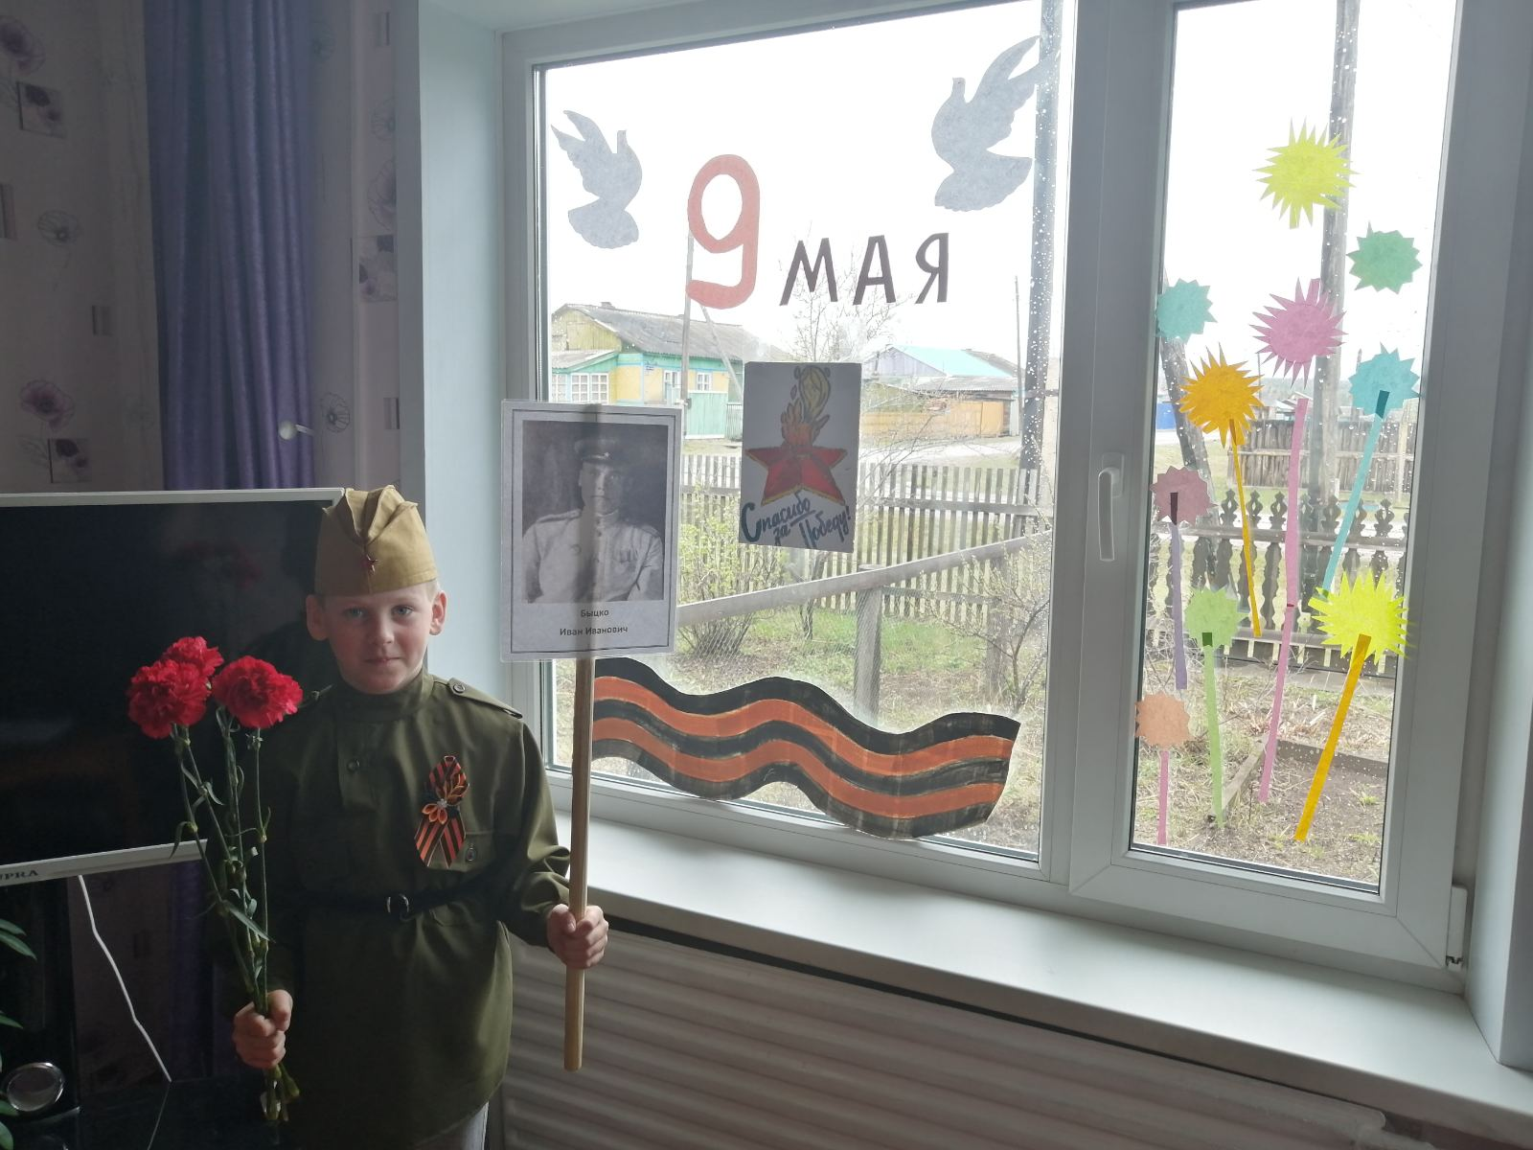

Труд дома.
